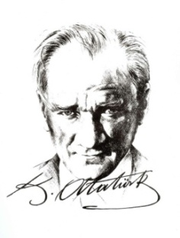

**…………………. ORTAOKULU 2021-2022 EĞİTİM ÖĞRETİM YILI 8.SINIF**

**BİLİM UYGULAMALARI DERSİ I.DÖNEM I.YAZILI SINAVI**

**Adı-Soyadı:**

**Sınıfı-No:**

**1) Aşağıda verilen olayları mutasyon- modifikasyon adaptasyon ve doğal seçilim olarak sınıflandırınız.**

**(2x10=20puan)**

* Çuha bitkisi 25–35 C0’ lik sıcaklıkta beyaz çiçek, 15–25 C0’ lik sıcaklıkta kırmızı çiçek açması…………………………………..
* Develerin çöl fırtınalarına karşı uzun kirpiklerinin olması…………………………………
* Polenle beslenen arılar işçi arı olurken,arı sütüyle beslenen arıların kraliçe arı olması…..…………………………..
* Albino hastası olma durumu…………………………..
* Hızlı koşan antiloplar hayatta kalırken,yavaş koşan antilopların hayatını kaybetmesi…………………………
* Kartal, şahin ve atmaca gibi yırtıcı kuşların gaga ve pençe yapılarının avlarını yakalayacak ve parçalayacak şekilde olması. …………………………
* Van kedilerinin değişik göz rengine sahip olması…………………………..……..
* 4 boynuzlu keçi doğması………………………
* Kutuplarda yaşayan hayvanların vücutlarında yağ depolamaları…………………………………..
* Açık renkli güve kelebeklerinin yaşadığı yerdeki ağaç kabuklarının renginin koyulaşması sonucunda sayılarının azalması,koyu renkli güve kelebeklerinin sayısının artması…………………………………..

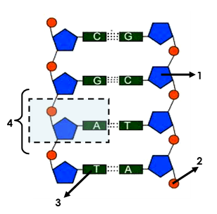

**2)**

* **Numaralandırılmış yapıların adlarını verilen kelimeleri kullanarak yazınız. (4puan)**

**1: ..........................................2: ...........................................**

**3:...........................................4: ...........................................**

* **Bu DNA molekülü parçasında toplam kaç adet nükleotid bulunmaktadır? (2puan)…………………………………**

**3) Melez kahverengi gözlü anne ve babanın mavi gözlü çocukları olma olasılığı % kaçtır? Çaprazlama yaparak gösteriniz. ( kahverengi göz geni, mavi göz genine baskındır) 7 puan**

**4) Yandaki ifadelerin yanına doğru ise D, yanlış ise Y harfi yazınız.(8x2= 16 puan)**

* Dünya’nın eksen eğikliği sayesinde gece-gündüz oluşur. (………)
* 21 mart ve 23 eylül gece ve gündüz eşitliğinin olduğu ekinoks tarihleridir.(………...)
* 21 haziran da güney kutup bölgesinde yaz yaşanır.(…….)
* 21 haziran tarihinden sonra gündüz süresi kısalırken gece süresi uzamaya başlar.(…………)
* İnsülin hormonu üretimi, bakterilerle kirli suların temizlenmesi, vitamin tabletleri üretilmesi biyoteknoloji çalışmalarının bir ürünüdür.(…………)
* Soğuk havanın etkisiyle su buharı buz kristalleri haline gelir. Buz kristalleri birleşerek kar tanelerini oluşturur.(……..)
* Çimlerin üzerindeki su buharının ani sıcaklık düşmesiyle kristalleşerek gazdan katıya geçmesine çiy denir.(……..)
* Tür içindeki çeşitliliğe varyasyon denir.(………)

**5)Aşağıdaki soruları cevaplayınız. 6 puan**

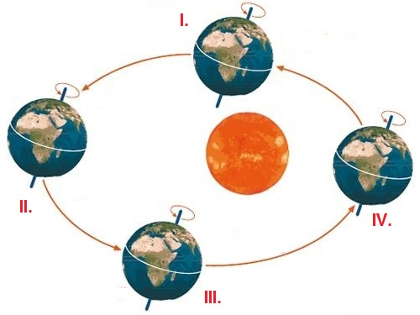

* **Hangi konumda kuzey yarım kürede yaz mevsimi yaşanır?..............................**
* **Hangi konumda güney yarım kürede ilk bahar mevsimi yaşanır?...............................**

**Aşağıda verilen çoktan seçmeli soruları cevaplayınız. 15x3=45 puan**

**1)**

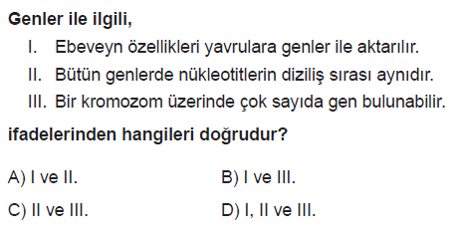

**2)** 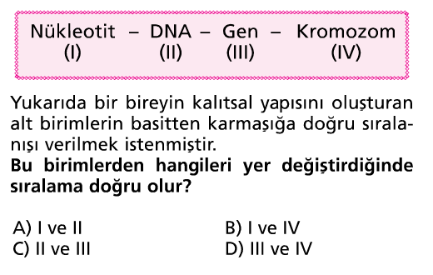

**3)**

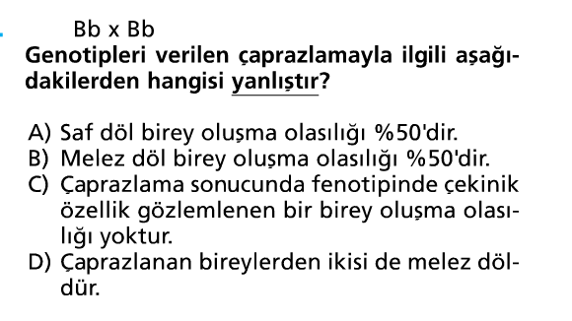

**4)**

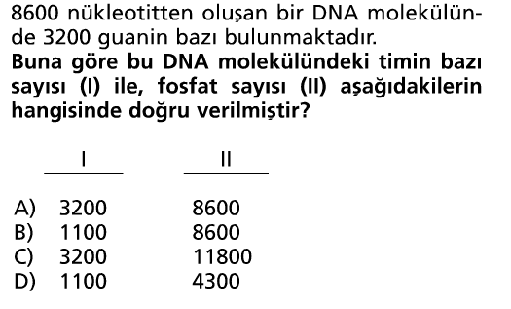

**5)**

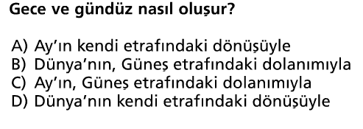

**6)**

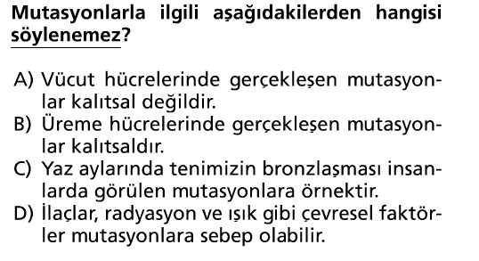

**7)**

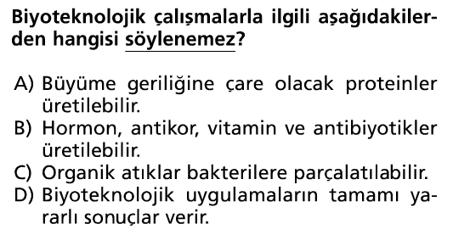

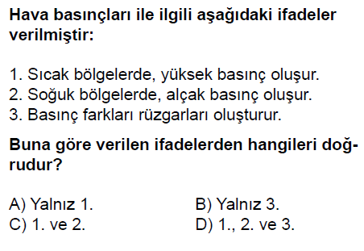**8)**



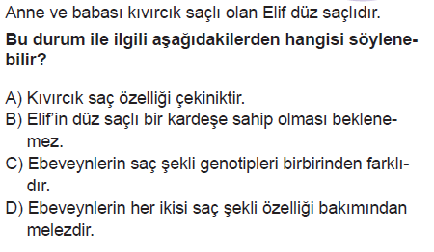**9)**



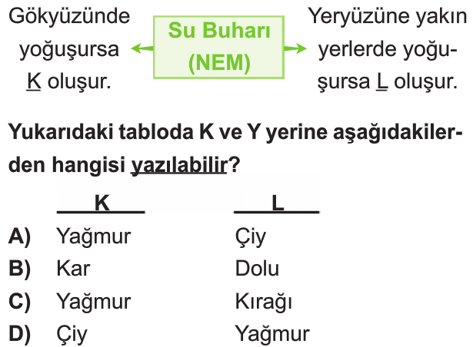**10)**

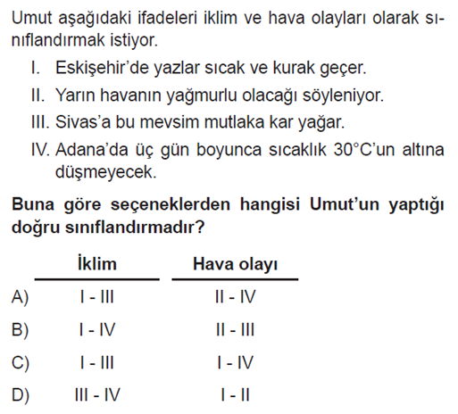**11)**

**12)**

**I.** Açıkta kalan nükleotidlerin ucuna sitoplazmada hazır bulunan nükleotidler gelir.

**II.** Sonucunda aynı genetik yapıda iki yeni DNA sarmalı oluşur.

**III.** DNA sarmalı bir fermuar gibi açılır.

**IV**. Nükleotidler arasındaki zayıf hidrojen bağları kopar.

**Yukarıda DNA nın kendini eşlemesi karışık verilmiştir. Aşağıdakilerden hangisi doğru bir sıralamadır?**

1. **IV-III-I-II C) I-III-IV-II**
2. **II-III-IV-I D) IV-III-II-I**

**13) Aşağıdakilerden hangisi biyoteknolojinin çalışma alanlarından değildir?**

A) Bitkilerin direncini geliştirici aşıların geliştirilmesi

B) Hastalıklı genlerin onarılması

C)Verimli sebze ve meyvelerin üretilmesi

D)Vitamin tabletleri ve ilaçların üretilmesi

**14)** Dünya üzerinde ekvatordan kutuplara doğru gidildikçe sıcaklık genel olarak düşer.

**Bu durum aşağıdakilerden hangisinin sebebi olarak meydana gelir?**

1. Dünya’nın güneş etrafında dolanması
2. Dünya’nın kendi ekseni etrafında dönmesi
3. Gece ve gündüz oluşumu
4. Güneş ışınlarının gelme açısı

**15)**

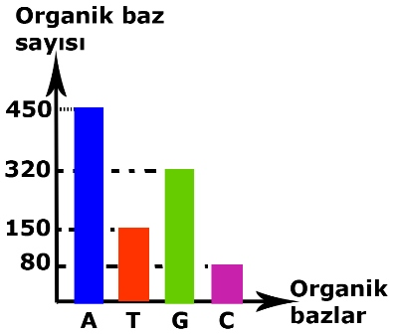

Grafikte bir DNA molekülünün 1.ipliğindeki baz sayıları verilmiştir.Buna göre bu DNA molekülündeki deoksiriboz şekeri sayısı kaçtır?

A) 1000 B) 2000

C) 1500 D) 500

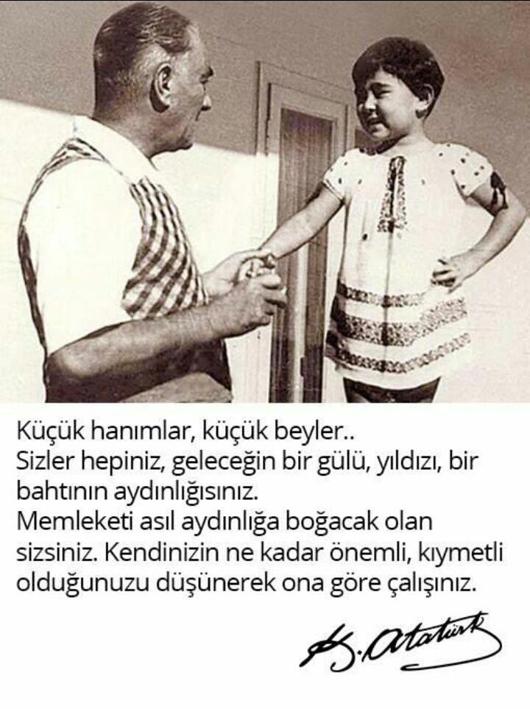

**BAŞARILAR ….**

**……………………………**

**Fen Bilimleri Öğretmeni**

**FEN KURDU LGS SORU BANKASI ÇIKTI**

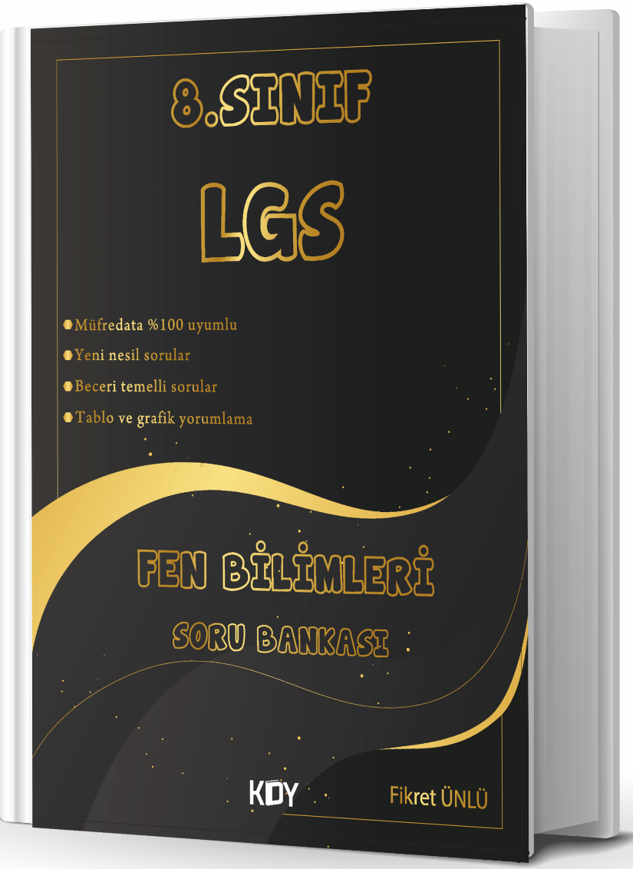

<https://www.kitapyurdu.com/kitap/fen-kurdu-8-sinif-lgs-fen-bilimleri-soru-bankasi-/625786.html>

|  |
| --- |
|  |
|  |
| Daha fazla yazılı sorusu ve evraka [**https://www.facebook.com/groups/fenkurdu**](https://www.facebook.com/groups/fenkurdu)  öğretmen grubumuzdan ulaşabilirsiniz. |